
Guide d’utilisation
Planche de mesure Dcs-5 XT
par Jérôme Guay

Pour plus d'informaiton visitez la page GitHub du projet.

Section 1: Utilisation de la planche à mesurer
Cette application python (python 3.10) fournit une interface graphique pour interagir avec une planche de mesure BigFin Dcs5 XT via Bluetooth. L'application interprète l'entrée du stylet sur la planche de mesure en entrées de clavier, transformant essentiellement la planche de mesure en un clavier sans fil.

La planche
La planche de mesure comprend deux modules: la boîte de contrôle (Figure 1) et la planche de mesure (Figure 4), ainsi que deux stylets de mesure : «pen» et «finger» (Figure 2 et Figure 3).

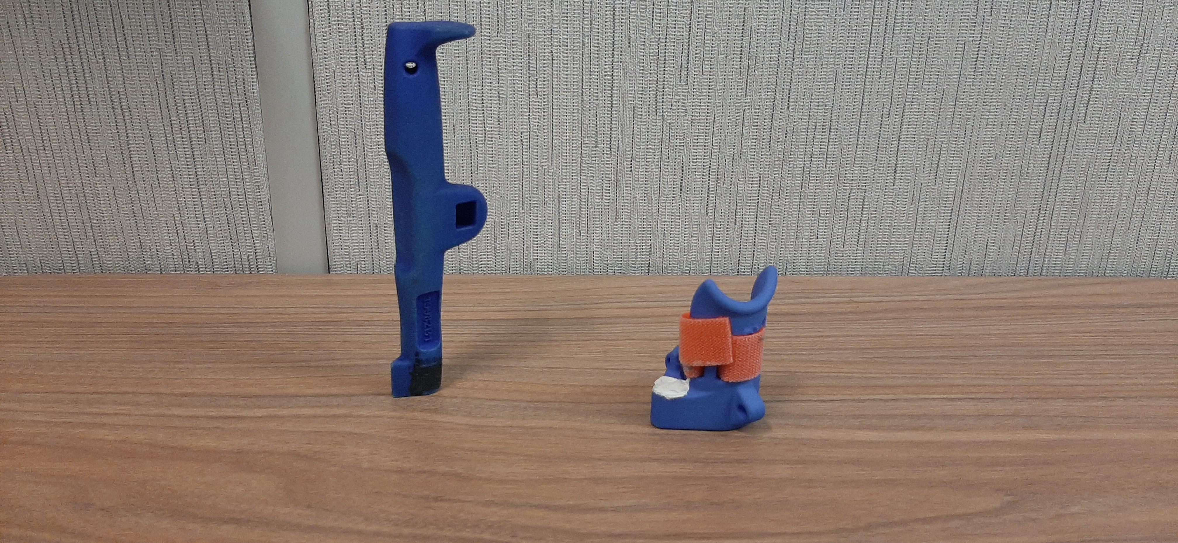Figure 2
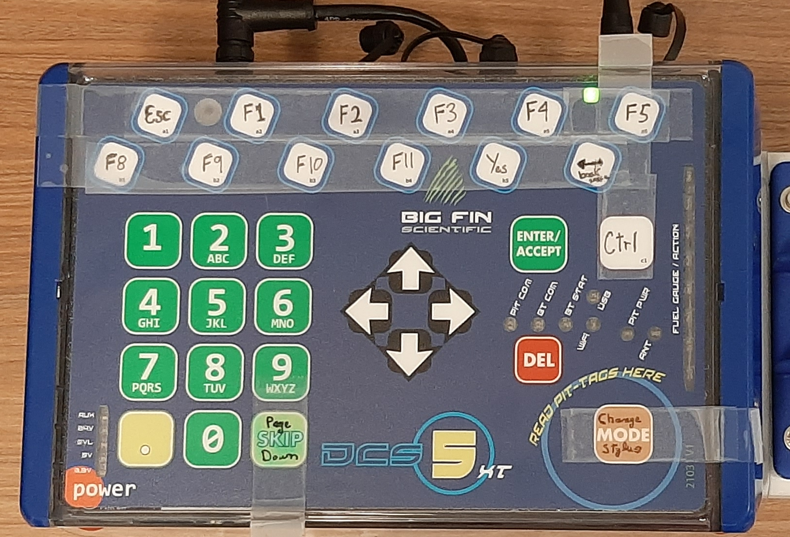Figure 1

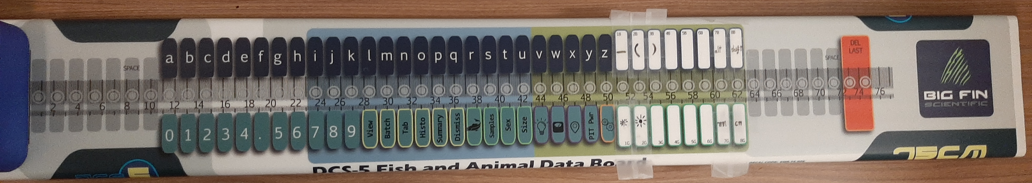Figure 4
Figure 3

Mise sous tension
- Déposez un stylet sur le cercle orange sur lequel il est écrit «power» dans le coin inférieur gauche de la boîte de contrôle.
- Après la mise sous-tension, plusieurs lumières de boîte de contrôle vont clignoter. La séquence de clignotement des lumières se termine par un rapide clignotement rapide suivit d'un clignotement plus lent de la lumière “BT STAT”. La planche est alors prête à être connectée.

Connecter la planche via Bluetooth (application)
- Activez le bluetooth sur l’ordinateur.
- Utilisez l’application (Voir la section 2).

La boîte de contrôle
La boîte de contrôle s’utilise comme un clavier à l’exception qu’il faut utiliser un stylet pour activer les touches. Déposer le stylet à plat sur la planche pour qu’il bien soit détecté.

Prendre des mesures
Pour prendre des mesures, déposez le stylet dans la zone de détection (Figure 5 ) de la planche et avec la pointe du stylet sur l’axe de mesure (Figure 6). Déposez le stylet à plat sur la planche pour qu’il bien soit détecté.
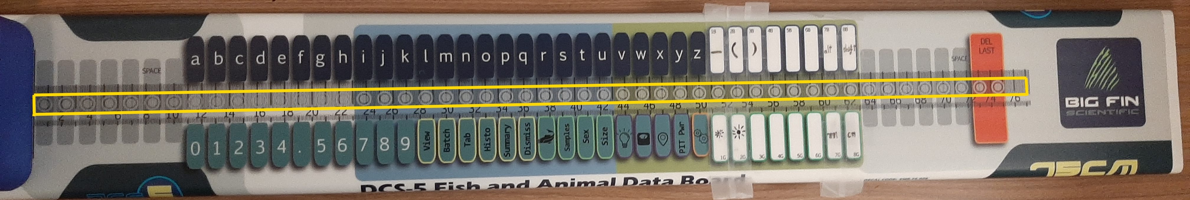Figure 5
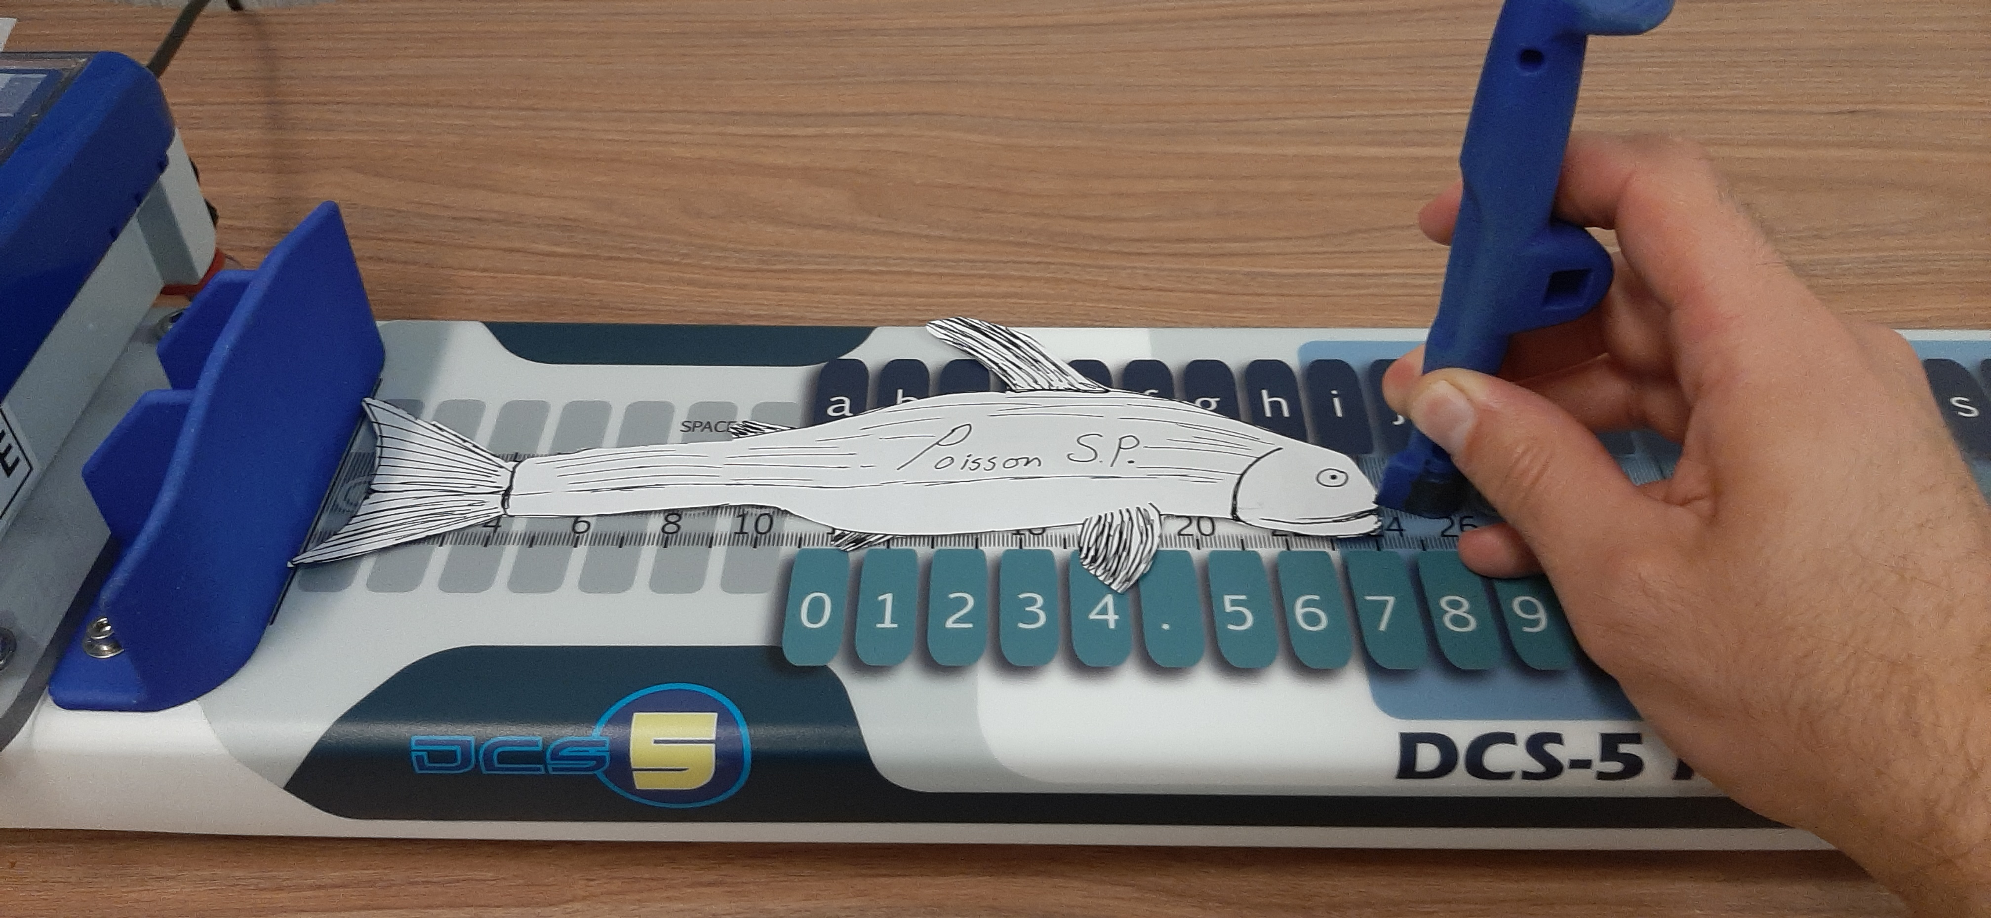Figure 6

Lorsqu’une mesure est détectée par la planche, les DELs de la bar «FUEL GAUGE / ACTION» (Figure 7) vont clignoter.
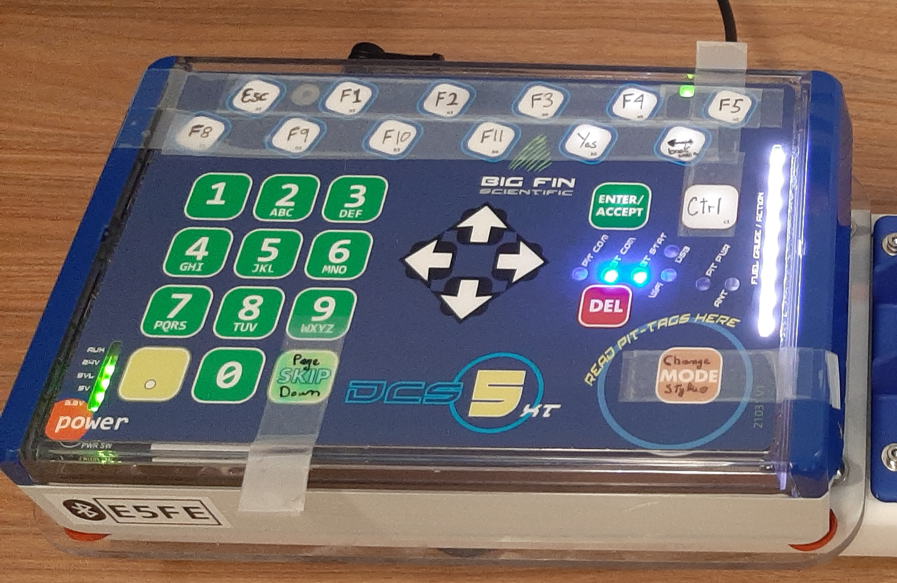Figure 7

Indicateur DELs
La bar de LEDs «FUEL GAUGE / ACTION» montrent les différentes actions de la planche.
- Mode de saisie
TODO
- Détection du stylet
TODO
- Glisse
TODO
- Calibration
TODO

Touche Mode
Par défault, la touche MODE sert à accèder au seconde fonction des touches. La touche MODE se désactive à la prochaine entrée sur la planche.

Changer de stylet
Utilisez la touche Stylus pour changer de stylet.

Utilisation des touches supérieures et inférieures de la planches.
La planche dispose de 3 modes de saisie : mesure (longueur), les touches supérieures et les touches inférieures. En mode touches supérieures et inférieures, placez le stylet sur les cercles situés dans la zone de détection de la planche.
Utilisez les touches TOP, LEN, BOT pour accéder aux touches supérieures, mesure de longueur et inférieures respectivement.
ou
Glissez rapidement le stylet vers la droite en débutant la glisse dans l’une des 4 zones (Figure 8). Il est important commencer la glisse au moment où le stylet touche la planche, sinon la planche prendra un mesure.
- Gauche et droite : Mesure
- Bleu : Touches supérieures
- Verte : Touches inférieures.
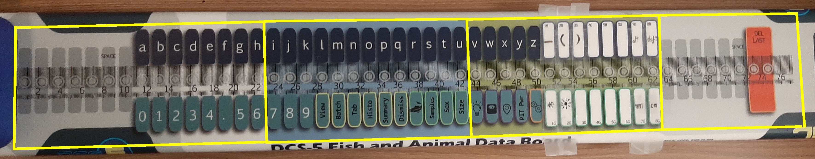Figure 8
Lorsque la glisse est effectuée correctement, le retro-éclairage de la boîte de contrôle va clignoter brièvement.

Changer les unités de mesure.
Utilisez les touches CM et MM pour changer les unités (cm ou mm) des mesures que retournent la planche. Lorsqu’un changement d’unité est effectué, le rétro-éclairage de la boîte de contrôle va clignoter brièvement.

Section 2: Application python
L'application Dcs5 Controller App permet de se connecter à une planche de mesure Dcs5 afin de s'en servir comme clavier. L'application permet donc d’intéragir avec la planche, choisir parmi différents modes d'opérations et modifier la configuration des différentes touches de la planche.
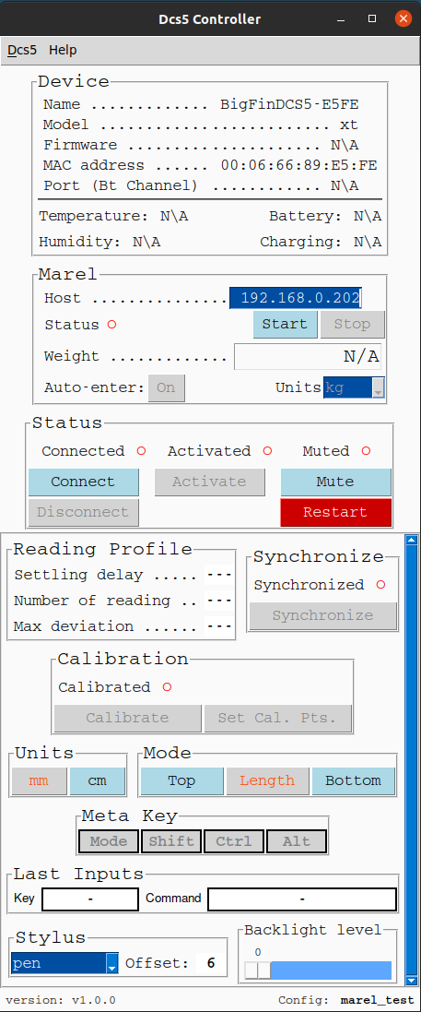

Se connecter à la planche

- Trouvez l'addresse mac (bluetooth) de la planche. Celle-ci se trouve à l'aide des fonctionnalités bluetooth de votre ordinateur ou téléphone. L'addresse mac ressemblera à: 00:06:66:89:E5:FE.
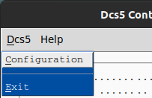
- Ouvrez l'application puis cliquez sur l'onglet Dcs5 > Configuration.
- Dans la fenêtre de configuration selectionnez une configuration existante ou créez en une nouvelle avec le boutton New.
- Choisiser le model de la planche (xt ou micro) et entrer un nom pour la nouvelle configuration puis appuyer sur Create.
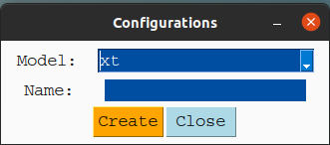
- Ensuite selectionnez Controller Configuration puis cliquez sur Edit.
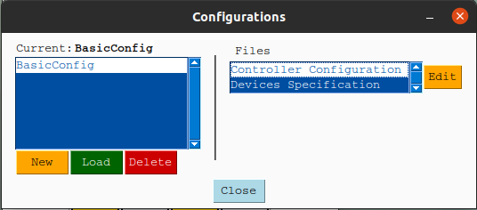
- Écrire l'adresse mac de la planche à la ligne "mac_address" dans le fichier qui vient de s'ouvrir (Voir l'exemple ci-dessous). Sauvegardez, fermer l'éditeur de texte et rechargez la configuration.
- Appuyez sur le boutton Connect. Le cercle rouge changera pour un triangle jaune le temps de la connection. Lorsque la planche sera connectée, le triangle jaune changera pour un cercle vert.
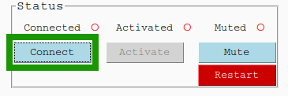
- Lorsque la planche sera connectée, appuyez sur Activate pour activer la planche.
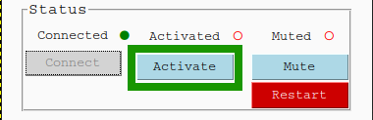
- Lorsque la planche sera activée, l'application tentera de se synchroniser avec la planche. Si tout fonctionne l'applicaiton devrait ressembler à:
Se connecter à une balance Marel (Marine Scale M2200)
- Entrer l'addresse IP de la balance dans le champ Host ou dans le fichier de Controller Configuration.
- Appuyer sur le button Start.
Le button Start connecte et active automatique la balance.

Calibrer la planche

- Cliquez sur Set Cal. Pts. pour entrer les valeurs des points de calibration en mm.
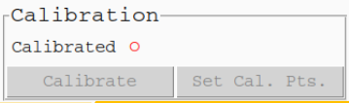
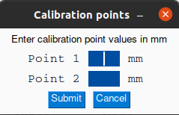
- Bien que la planche mesure retourne des valeurs en mm, un décalage doit être ajouté à un des 2 stylets (au minium). Nous suggérons de faire la calibration avec le stylet Finger, car l'aimant du stylet Pen est plus éloigné de la pointe du stylet. La calibration avec le stylet Pen entraînerait des mesures négatives lorsque le stylet Finger est placé à 0 mm. Cependant, la planche de mesure ne peut pas retourner des valeurs inférieures à 0.
Cliquez sur Calibrate et suivez les instructions dans l'application. Lors de la calibration d'un point, les DELs de la bar «FUEL GAUGE / ACTION» vont s'allumer progressivement et puis clignoté brièvement lorsque la calibration d'un point est terminée.
Autres:

- Dans les encadrés Units et Mode, les unités ainsi que le mode selectionnés sont montrés en orange/gris.
- Dans l'encadré Meta Key, les clés actives sont surlignées en jaune.
- Vous pouvez changer la luminosité de la planche avec le "slider" Backlight level.
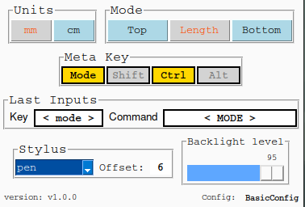
- Vous pouvez changer à partir de l'encadré Stylus.

